**Интеллектуальная игра-викторина для педагогов «Знатоки правил безопасности»**

Цель и задачи: совершенствование работы педагогов в образовательных областях «Безопасность», «Здоровье»; активизирование знаний педагогов по основам безопасности, формирование навыков позитивного общения педагогов, развитие умения работать в коллективе.

«Безопасность – это не просто сумма усвоенных знаний, а умение правильно себя вести в различных ситуациях».

Жизнь является самой дорогой ценностью, которой обладает человек. Он ищет смысл своего существования на протяжении отведенного ему времени, строит планы, стремится к их осуществлению, творит и созидает. И главная задача человека - сохранить эту жизнь, потому что она бесценна.

Основы безопасности человеческой жизнедеятельности должен знать КАЖДЫЙ! И каждый должен понимать, как важно вовремя принимать меры предосторожности самим и прививать навыки самосохранения своим детям ради сохранения жизни и здоровья, а значит и будущего.

Предлагаю вам игру-викторину на тему: «Знатоки правил безопасности».

**Разминка. «Сказочная безопасность, или Путешествие в сказочный мир»**

Нужно указать те правила безопасности, которые нарушили сказочные герои.

1. Какое правило нарушил Кай из сказки «Снежная королева» (Не цепляться за транспорт).

2. Какого правила безопасности не знала царевна из сказки А. С. Пушкина «Сказка о мертвой царевне» (Не брать угощение у незнакомых людей).

3. Какую ошибку совершили герои сказок «Красная Шапочка», «Волк и семеро козлят» (Не открывать дверь незнакомцам, т. е. чужим).

4. В кого превратился один из героев сказки после того, как попил грязной воды из лужи? Какая эта сказка («Сестрица Аленушка и братец Иванушка»).

5. Почему с колобком («Колобок») и петухом из сказки «Кот, петух и лиса» случилась беда (Не разговаривать, не доверять незнакомцам).

6. Какое правило личной гигиены не соблюдал герой сказки «Мойдодыр»? (не мылся)

7. Какие правила гигиены нарушила Маша из сказки «Три медведя»? (Ела из чужой посуды, спала в чужих пастелях)

8. Какие правило нарушил братец Иванушка в сказке «Гуси-лебеди»? (Не слушался старших)

9. Какое правило безопасности нарушила героиня сказки «Спящая красавица» (быть осторожной с колющими и режущими предметами)

10. Почему с колобком «Колобок» случилась беда? (Не разговаривать с незнакомыми людьми)

1. **Решение педагогических ситуаций.**

1. Однажды случилось так, что дедушка гулял по полю, собирал полезные травы. Началась сильная гроза, хлынул дождь. В поле стояло одинокое дерево, и дедушка кинулся к нему укрыться от дождя. Правильное решение выбрал дедушка? Почему?

2. Рядом с проезжей частью и остановкой автобуса девочка играла в мяч. От неловкого движения мяч выкатился на проезжую часть. Оцени действия девочки. Как бы вы поступили?

3. Дети гуляли на набережной. Они веселились, играли в догонялки. Во время игры ребята заметили сумку, возле которой никого не было. Чем могут быть опасны чужие, оставленные без присмотра предметы? Как надо поступать в таких случаях?

4. Мальчик приехал летом отдыхать к своим родственникам. Он давно у них не был. Лето выдалось жарким, и мальчик решил пойти искупаться в ближайшем пруду. Что должен сделать мальчик для своей безопасности в такой ситуации?

5. В погожий денек, отпросившись у родителей, ребята пошли гулять. Во время игры к ним подошел мужчина и стал угощать конфетами. Как должны поступить дети?

6. Из группы, в которой вы работаете воспитателем, сбежал ребенок. Ваши действия?

7. Вашего воспитанника вовремя не забрали родители. Что необходимо предпринять?

8. К концу рабочего дня в группу пришла мама, чтобы забрать своего ребенка. За час до этого малыша уже забрал папа, но не согласовал это с мамой и забыл сообщить ей о местонахождении ребенка. Экспрессивная мама, не дозвонившись до супруга, устроила педагогу скандал. Как вы отреагируете?

1. **Задание «РЕБУСЫ»**
2. Организованный вывод и вывоз населения из опасных районов в безопасную зону.

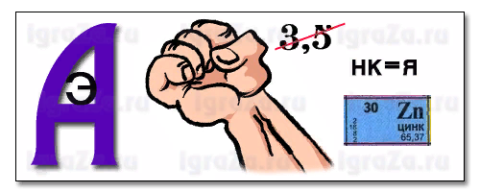

ЭВАКУАЦИЯ

1. Чувство острого неудержимого страха.

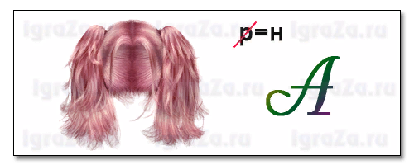

ПАНИКА

1. Химические препараты против кровососущих насекомых, мух, клещей.

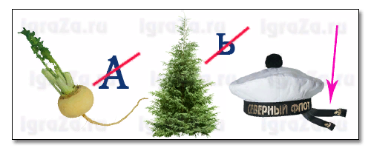

РЕПЕЛЕНТ

1. Недобросовестное отношение к выполнению своих обязанностей.

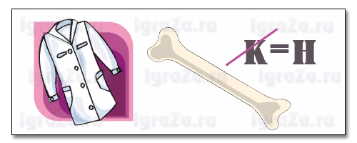

ХАЛАТНОСТЬ

1. **Итак, у нас следующее задание Спасатели.**

Случаются такие ситуации, когда человеку срочно надо оказать медицинскую помощь, от этого зависит состояние его здоровья в настоящем и будущем. Мы сможем это сделать. В каждом доме есть аптечка. Иногда нужно оказать помощь, а медицинских работников рядом нет.

Из карточек выберите те средства, при помощи которых вы будите оказывать первую помощь.

1)      Какое средство из аптечки вы выберете, если человек упал в обморок?

2)      Каким образом вы остановите сильное кровотечение?

3)      Какое средство из аптечки вы выберете, если порезались? (Рану нужно продезинфицировать, кровь остановить).

4)      Какое средство из аптечки вы выберете, если при падении получили ссадину, а рану нужно обработать?

5)      Какое средство из аптечки вы выберете, если сильно заболел зуб или голова?

|  |  |
| --- | --- |
| 1. АММИАК  (раствор нашатырного спирта) | 6. РАСТВОР ЙОДА СПИРТОВОЙ 5% |
| 2. АНАЛЬГИН | 7. ЖГУТ |
| 3. РАСТВОР БРИЛЛИАНТОВОГО ЗЕЛЕНОГО | 8. УГОЛЬ АКТИВИРОВАННЫЙ |
| 4. ВАЛИДОЛ | 9. БИНТ |
| 5. ВАТА | 10. ПЕРМАНГАНАТ КАЛИЯ  (марганцовка) |

1. **Задание «Немного творчества»**

Коллеги, вам необходимо изобразить пантомиму стихийного бедствия. Капитан каждой команды вытягивает по 1 заданию в конверте.

Команда соперников должна отгадать пантомиму. На подготовку дается 2 минуты.

Задания командам к конкурсу «Немного творчества» (на карточках)

1. Землетрясение

2. Наводнение

3. Ураган, смерч

4. Пожар

1. **Задание «Безопасность на водном транспорте».**

Следующее задание, коллеги, перед вам карточки с заданиями. Вам необходимо установить соответствие в действиях по спасению при кораблекрушении.

|  |  |  |  |
| --- | --- | --- | --- |
|  | Не плыви |  | рукой |
|  | Маши |  | громче |
|  | Кричи |  | за судном |
|  | Ненужные предметы |  | надежды |
|  | Не теряй |  | выбрось |
|  | Береги |  | одежду |
|  | Не сбрасывай |  | силы |

1. **Задание «Угадай-ка»**

Вам предлагается отгадать загадки:

1. Рыжий зверь в печи сидит,

Рыжий зверь на всех сердит,

Он от злости ест дрова

Целый час, а может два.

Ты рукой его не тронь-

Искусает всю ладонь. (огонь)

1. Это тесный, тесный дом:

Сто сестренок жмутся в нем.

И любая из сестер

Может вспыхнуть, как костер. (спички)

1. Таять может, да не лед.

Не фонарь, а свет дает. (свеча)

1. То назад, то вперед ходит-бродит пароход.

Остановишь - горе: продырявит море. (утюг)

1. Я мохнатый, я кудлатый,

Я зимой над каждой хатой,

Над пожаром над заводом,

Над костром и пароходом,

Но нигде - никак меня

Не бывает без огня. (дым)

1. Раскаленная стрела

Дуб свалила у села. (молния)

1. Спешит, гудит - дорогу дай,

Моргает синим глазом,

Примчится вовремя - спасёт

Детей и взрослых разом.

(Пожарная машина.)

1. По тропинкам я бегу,

Без тропинки не могу.

Где меня, ребята, нет,

Не зажжётся в доме свет.

(Ток.)

1. **Кроссворд по Безопасности**

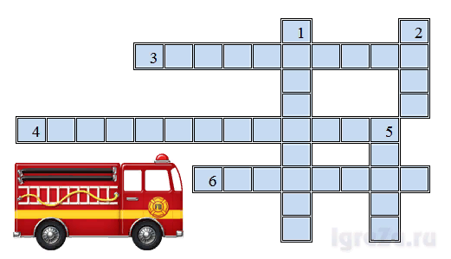

По горизонтали:

3. Лечебное средство, которое при неправильном использовании является причиной отравления.

4. Что «бежит» по проводам?

6. Живое существо, которое может укусить.

По вертикали:

1. То, что на проезжей части таит в себе опасность для пешехода.

2. Причина потопа.

5. Причина пожара.

Ответы:

По горизонтали: 3) лекарство; 4) электричество; 6) животное.

По вертикали: 1) транспорт; 2) вода; 5) огонь.

(Во втором)

1. **Помогите решить опасную ситуацию.**

1. Ужалила змея. Человек оказывает первую помощь. Сначала накладывает жгут. Затем рану промывает обеззараживающим раствором, т. е. раствором марганцовки. Дает пить. Потом вместе бегут в медпункт. Вопрос: Какие два действия были оказаны пострадавшему неправильно?

Ответ: 1. При укусе змеи жгут накладывать нельзя. 2. Пострадавший не должен передвигаться самостоятельно.

1. Даша со своей подругой решили попить чаю, пока мама и папа не пришли с работы. Подруга Даши нечаянно разлила кипяток и обожгла руку. Рука покраснела. Даша помогла в этом случае девочке, но что она сделала не так?

Сняла одежду, облитую кипятком, чтобы исключить риск ее прилипания к ране. Обработала рану растительным маслом, йодом. Поместить участок с раной в емкость с холодной водой или под струю воды, чтобы снять боль и остановить поражение тканей. Вскрыла образовавшиеся волдыри. Вызывала бригаду скорой помощи.

Ответ: 1. Обработала рану растительным маслом, йодом. 2. Вскрыла образовавшиеся волдыри.

**9. Задание «Собери пословицу»**

В следующем конкурсе вы должны как можно быстрее соотнести пословицы друг с другом.

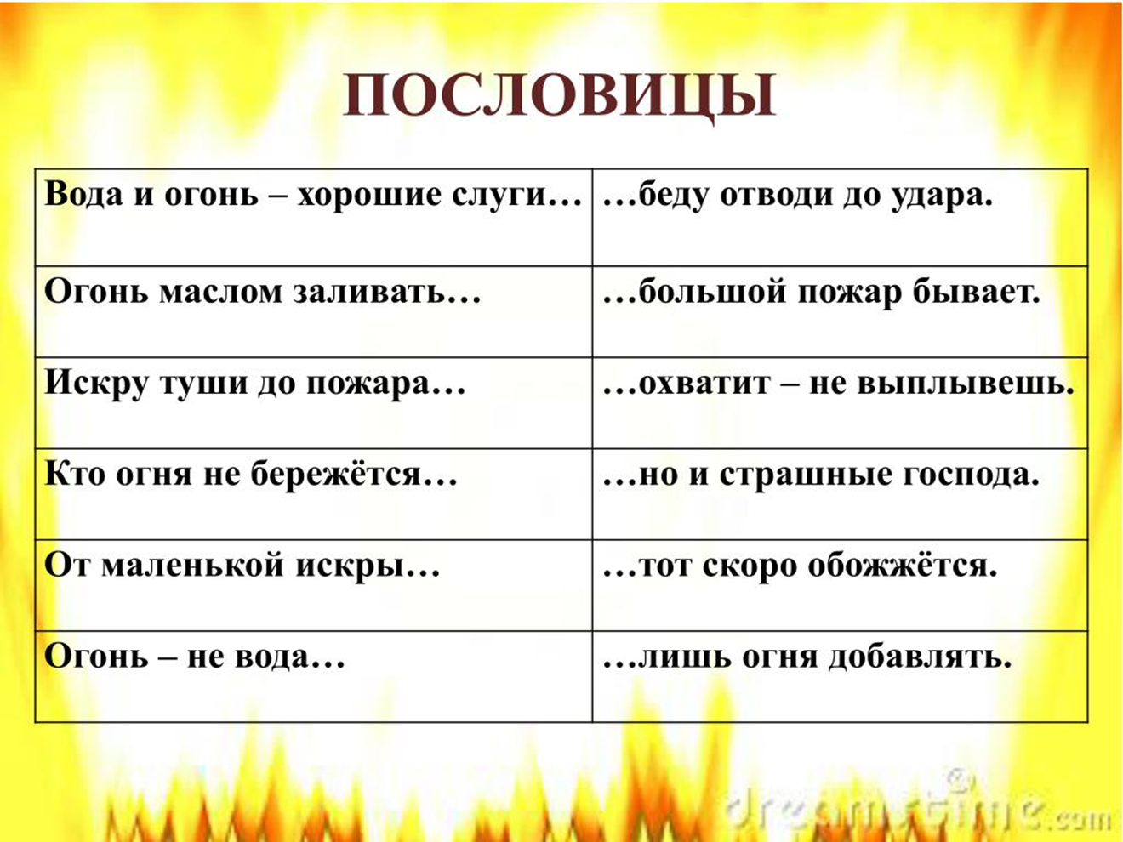

Я бы хотел закончить нашу игру стихотворением:

Охрана труда в нашей жизни важна,

В работе помощницей служит она.

Предотвращает, оберегает,

И эффективность труда повышает,

Случается, что и такое бывает—

Нас безопасность от смерти спасает.

Желаю комфортных условий труда,

Чтобы работа вам в радость была,

Стабильный доход всегда приносила,

И в жизнь вашу яркие краски вносила!

В заключении нашей игры хочу поблагодарить всех педагогов. Ваши знания и умения-залог безопасности вас и ваших близких!